2022
Методический отдел
МБУК СРДК
25.02.2022

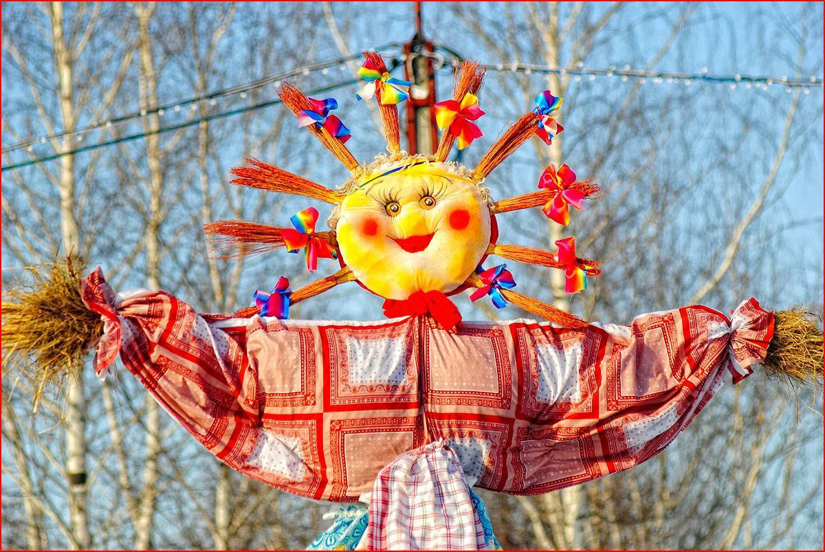
Народное гуляние «Проводы Зимы»
«Проводы Зимы»
Звучат русские наигрыши. Выходят Скоморох и Петрушка
Скоморох: Подходи, честной народ!
Всех веселый праздник ждет!
Петрушка: Подходите, торопитесь,
Наши милые друзья.
Отдыхайте, веселитесь.
Здесь скучать никак нельзя!
Скоморох: Всех на праздник приглашаем!
Проводы русской зимы начинаем!
Звучит веселая народная песня. Петрушка и Скоморох танцуют.
Петрушка: Эх, надоела зима! Пора Весну кликать.
Скоморох: А знаешь, Петрушка, зиму не проводишь - весну не встретишь!
Петрушка: А я тут новость одну слышал. Что Зима уйти-то хочет, но не может!
Скоморох: Как это так! Не может?! Все! Время власти Зимы подходит к концу!
Петрушка: Время-то, может быть, и подходит. Весна куда-то запропастилась. Вот Зима и не может найти кандидата на свое место... Да что я буду рассказывать, давайте вместе на это посмотрим!
Петрушка со Скоморохом уходят. Появляется Снеговик и Зима.
Звучат фанфары.
Снеговик: Указ Королевы царства льда: «Я Королева царства льда объявляю проводы Зимы. В соответствии с пунктом "е" статьи 195 Конституции Ледяной Федерации постановляю: Удовлетворить желание Зимы об уходе. И объявляю всем жителям нашего царства о приеме подходящей кандидатуры на ее место.
Звучит музыка. Выходит Баба-Яга
Баба-Яга: Здрасти! Я тут мимо шла...Случайно услышала... Зимушка, ты усе,....уходишь?!
Зима: Ох,....надоело мне,...пора на отдых!
Баба-Яга: Так вот! Перед тобой стоит эталон руководителя! Ну, все слезай с трона! Теперь я буду природой управлять!
Зима: Всё, я готова! Прощайте, друзья мои!
Снеговик: Ты что, Зима! Давай проверим ее способности. Сможет ли она управлять природой или нет?!
Зима: Ну-ка, Баба-Яга, покажи нам свои способности!
Баба-Яга: Я!?...Способности!?.... Да вы что! Я все умею!
Снеговик: И петь умеешь?
Баба-Яга: Петь?! Конечно! Я ж каждый день пою! Я только этим и занимаюся!
Баба-Яга поет частушки.
Посмотрите на меня,
Ну, чем я не красавица?
Моя девичья краса
Не может не понравиться!
***
Расступись-ка весь народ,
Девка в пляс сейчас пойдет!
Прочь скорее, с дороги!
Берегите ноги!
Снеговик: Ты, Баба-Яга, вообще петь не умеешь! У нас любой зритель лучше тебя споет!
А ну, девчонки и мальчишки,
Не жалеем голосов!
Приглашаем к нам на сцену!
Кто частушки петь готов!?
Исполнение частушек.
Баба-Яга: Ну, подумаешь, спели.
Зима: Баба-Яга, а какой скоро праздник, знаешь.
Баба-Яга: Конечно, знаю. Масленица.
Зима: А блины печь умеешь?
Баба-Яга: А что там уметь? Я и вас сейчас научу.
Игра «Испеки блины»
Количество игроков: 2 команды по 4 человека
Дополнительно: 2 импровизированные печки, 2 сковородки -теннисных ракетки, «блины» из бумаги, 2 кастрюли и 2 тарелки
Задача участников: быстро «испечь» блины. Для этого им нужно поставить «сковородку» с бумажным «блином» в «печь», затем перевернуть его и положить на тарелку, которая стоит на стуле. Побеждает та команда, которая быстрее справится с заданием.
Зима: Эх, Баба-Яга, все равно не могу я тебя взять на свое место.
Баба-Яга: Аааа, у меня для вас есть один кандидат! Уж его должны вы взять!
Снеговик: Ну, давай зови своего кандидата!
Баба-Яга достает сотовый телефон, звонит Лешему.
Баба-Яга: Але, Лешик! Я тебе тут работу нашла! Будешь управлять природой! Давай приходи на кастинг! А, да ниче делать не надо, просто споешь, и тебя сразу возьмут!
Русская народная песня «Блинчики хорошие»
Под конец песни выходит Леший.
Леший: Ну, и как вам мой хор имени Лешего!
Зима: Это что такое!?
Леший: Ну как же! Я на кастинг! Управлять природой буду! Мне сказали, что спеть нужно! А я что, сам что ли петь буду! А вы что их не узнаете?! Ну как же...Это - Елена Прекрасная, это - Василиса Премудрая....
Снеговик: (перебивает Лешего) Ты посмотри хитрый какой! Чтобы кастинг пройти нужно, чтобы ты сам показал, на что ты способен!
Леший: Аааа! Вот как! Ладно дамы свободны. (Дети уходят)
Зима (подходит к Лешему): Что-то я, Лешик, сомневаюсь в твоих способностях...Какой-то ты хиленький!
Леший: Кто?! Я хиленький! Да я ого-го какой сильный!
Зима: Если ты такой сильный, покажи нам, на что ты способен!
Леший (демонстрирует свои мышцы): Я и так могу (берет гирю). Я и так могу! (падает и придавливает гирей ногу)
Снеговик: Да, Леший, опростоволосился ты! (обращается к народу) Ну, что давайте же посмотрим, не перевелись ли на нашей земле Богатыри!
А ну, мальчишки, встаньте в ряд,
Будем силу проверять!
Леший: Ой, ну подумаешь! Дайте мне еще один шанс, и я вам докажу какой сильный.
Снеговик: Ну, ладно, давай дадим тебе еще шанс.
Конкурс «Перетягивание каната»
Снеговик: Ну, что Леший, не смог ты победить ребят наших. Так что ты не подходишь на эту должность.
Слышится «ржание коня» и богатырская мелодия
Лешй: У-уууу...уйду- ка я от вас, это, наверное, Илья Муромец из похода возвращается! А мне с ним встречаться никак нельзя!
Леший уходит. Звучит песня «Вошла в избу»
Зима: Ну, хоть одна достойная кандидатура
Звучит фоном песня про масленицу, едет на коне Ванька Дурак и поет песню
Ванька: Здравствуйте, люди добрые!
Снеговик: Да какой же это Илья Муромец! Это же Ванька Дурак
Зима: Дурак не дурак, проверить надо! А то я с вами на заслуженный отдых и не попаду!
Снеговик: Что ты умеешь, добрый молодец!
Ванька: Да все! К примеру, на печи валяться...ну...и...
Снеговик (обращается к Зиме): Может, проверим, насколько он умен? Отгадаешь наши загадки - будешь управлять природой!
Ванька: Ну, коль не шутите, загадывайте мне свои загадки! Вот только один я отгадывать не буду! Мне нужны помощники!
Зима: Объявляю конкурс загадок!
Снеговик:
Краса Жар-птица днем появляется,
Ночью улетает, темноту оставляет. (Солнце)
***
Ой ты, Лакомка-среда!
Маслена сковорода!
Как повелось со старины-
Едем к теще....(На блины) (Ванька отвечает на варенье)
***
Как на Масленой неделе
Из печи блины летели!
С пылу, с жару, из печи-
Все румяны...(Горячи) (Ванька отвечает Холодны)
***
Всю зиму лежал, а весной в реку убежал (Снег) (Ванька отвечает плот)
***
В этот праздник, все стремятся,
Долго дома не сидеть,
А на ярмарку все мчатся,
Представления смотреть,
Выступают скоморохи,
Пекут вкусные блины,
Раз в году бывает праздник,
В завершении зимы.
(Масленица) (Ванька молчит и почесывает лоб)
***
Круглый, теплый и румяный
Очень вкусный со сметаной!
Угощаем всех гостей,
И друзей, и детей! (Блин)
***
Она приходит с ласкою
И со своею сказкою.
Волшебной палочкой
Взмахнёт,
В лесу подснежник
Расцветёт. (Весна)
***
В голубенькой рубашке
Бежит по дну овражка. (Ручеек)
***
Осенью летели к югу,
Чтоб не встретить злую вьюгу.
А весной снежок растаял,
И вернулись наши стаи! (Перелетные птицы)
***
На лесной проталинке
Вырос цветик маленький.
Прячется в валежник
Беленький... (Подснежник)
Снеговик: Не справился ты, Ваня, с заданием! Давай посмотрим, какой ты быстрый и ловкий.
Игра «Бег в мешках»
Снеговик: Нет, Ваня, ты не подходишь нам. Отправляйся восвояси!
Иван уходит.
Зима (обращается к Снеговику): И что же нам теперь делать?!
Кандидатуры кончились.
Снеговик и Зима прислушиваются. Звучит музыка весны
Снеговик: Слышишь, Зимушка-зима?
Кто-то к нам спешит сюда.
Выходят девочки Веснянки.
Веснянка 1:
Весна, Весна красная!
Приди, Весна, с радостью,
С великою милостью:
Со льном высоким,
С корнем глубоким,
С хлебами обильными.
Веснянка2:
Жаворонки, жавороночки!
Прилетите к нам,
Принесите нам лето теплое!
Солнце ясное, Весну красную.
Выход Весны. Танец с Веснянками.
Снеговик (обращается к зиме): Ты посмотри, матушка! Не уж-то это Весна пришла? Да какая она нарядная! Вся в цветах и румяная!
Зима: Да и в правду Весна пришла! Моя младшая сестрица!
Снеговик: Здравствуй, милая красавица Весна! Наконец-то ты пробудилась ото сна.
Зима: Здравствуй, милая сестрица, твой черед настал трудиться. Ну, а мне пора - прощай!
Весна: До свидания, старшая сестрица!
Обещаю - буду я трудиться!
И народу на поля, и огороды
Обещаю я хорошую погоду.
Ведь пословица живет: "День весенний кормит год"
Зима: За то, что обычаи старины помните да играете мои веселые проводы, дарю вам Масленицу. Она вас напоит, накормит и развеселит. А я говорю вам до свидания!
Зима уходит. Звенят колокольчики. Входит Масленица
Весна: Здравствуй, дорогая гостья Масленица! Как мы рады тебя видеть! Каждый год ожидаем мы тебя с нетерпением.
Масленица: Здравствуйте, гости дорогие! С вами я всегда рада повеселиться на празднике проводов зимы холодной, встречи весны ясной! Встречают меня испокон века сытостью и довольством. Ведь я знаменую праздник хозяйственного изобилия. Чем богаче Масленицу отпразднуете - тем богаче год будет.
Весна: Покажем Масленице наш танец дружный.
Исполняется танец
Масленица: Ой, было, давно это было. Да и по сей день осталось. Добры молодцы собирались на площади силой своей померяться да затеять кулачные бои, а то и посмотреть на петушиные бои. Приглашаем самых сильных посостязаться.
Игра «Петушиный бой»
Выходят Скоморох и Петрушка
Петрушка: Ай да Масленица-веселуха! Всех рассмешила да позабавила!
Скоморох: В старину на площади ставили высокий столб. А наверху всякие призы вешали: петух в клетке, сапоги и другой дорогой товар. Многие смельчаки пытались на него взобраться. Кто добирался доверху, получал богатый приз. А уж, сколько зевак собиралось - видимо-невидимо!
Петрушка: Кто из вас самый смелый и ловкий? Выходи, прояви сноровку!
Игра «Ходьба по канату»
В игре участвует один человек. На площадке лежит длинный канат, на конце каната-приз. Нужно пройти по канату с завязанными глазами, ни разу не оступившись. Кто дойдет до конца, тот и получает приз.

Петрушка: Ну а какая же Масленица без песен и русского хоровода!
Выходи, не ленись,
Поиграй, повеселись!
Игра - хоровод
Весна:
Пришло время с Масленицей проститься
И друг другу повиниться
Все обиды и ссоры простить,
Чтоб красиво и честно зажить.
Масленица: Молодцы! Хорошую встречу и добрые проводы вы мне приготовили. Вот и пришла пора проститься с вами.
Порадовали вы меня, мое сердце!
Петрушка:
А теперь, детвора, всем на улицу пора:
Веселье продолжать да чучело сжигать.
Выходят все на улицу,
Скоморох: Чучело с зимы сжигаем
И весну мы закликаем.
Солнце ярче засвети
К нам весну поторопи!
Сжигают чучело, пьют чай с блинами
Масленица: Дорогие гости! С весной вас, с весенними праздниками, с солнечным теплом и весельем. Желаем вам всегда хранить в сердце красоту народных русских традиций, радость души, которая всегда была свойственна русскому человеку

